

ΕΛΛΗΝΙΚΗ ΔΗΜΟΚΡΑΤΙΑ

ΥΠΟΥΡΓΕΙΟ ΥΓΕΙΑΣ ΚΑΙ ΚΟΙΝΩΝΙΚΗΣ ΑΛΛΗΛΕΓΓΥΗΣ

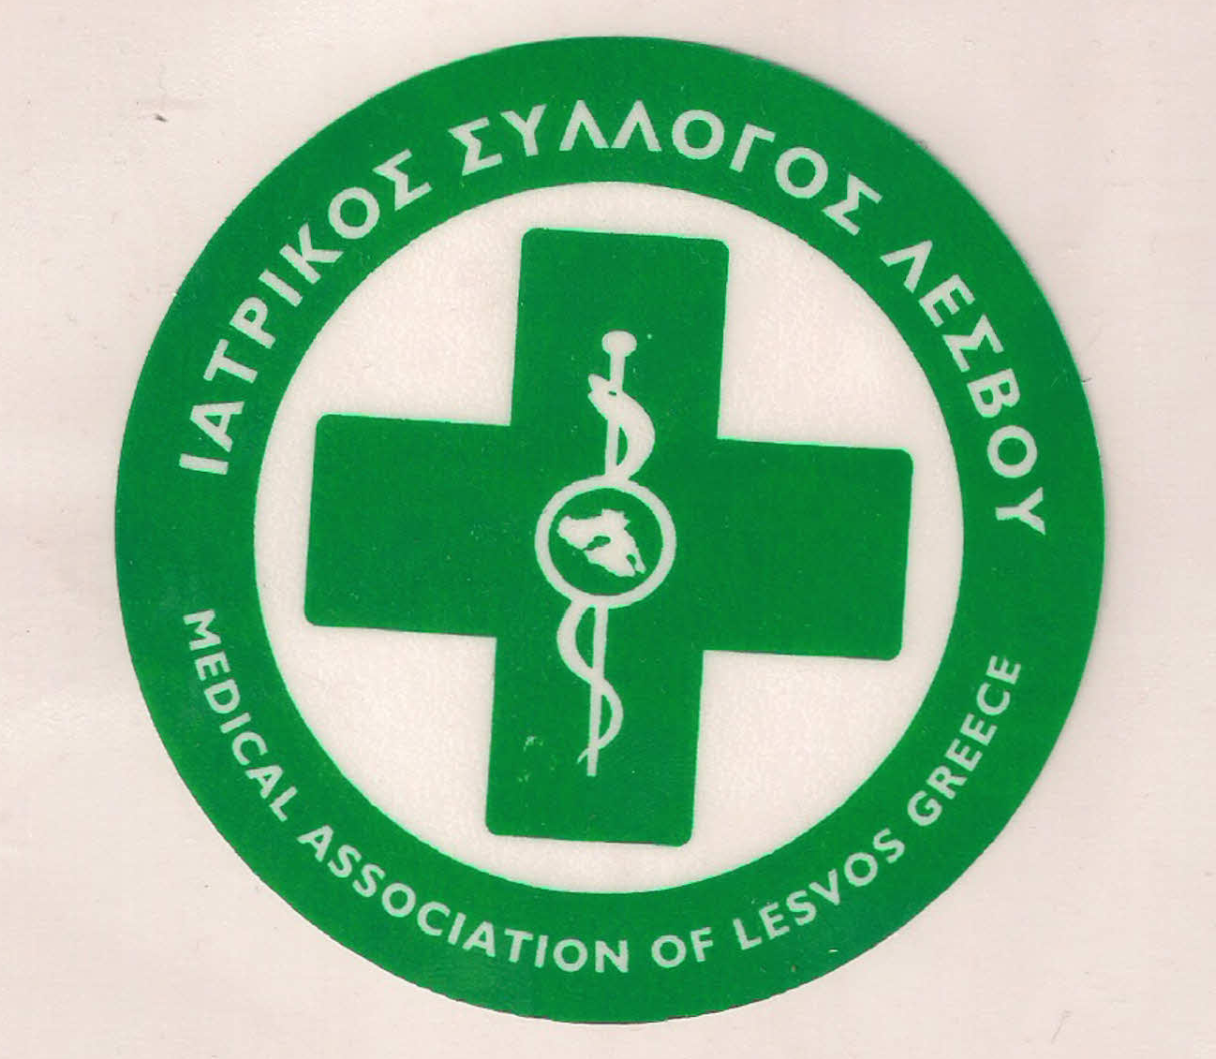

**Ι**ΑΤΡΙΚΟΣ **Σ**ΥΛΛΟΓΟΣ **Λ**ΕΣΒΟΥ (Ν.Π.Δ.Δ.)

ΚΑΒΕΤΣΟΥ 17 – 81100 – ΜΥΤΙΛΗΝΗ ΤΗΛ & FAX : 22510.28182

e.mail : [iatrikoslesvou@gmail.com](mailto:iatrikoslesvou@gmail.com)

ΜΥΤΙΛΗΝΗ, 05/09/2022

Α.Π. 221

**ΑΝΑΚΟΙΝΩΣΗ ΔΙΕΝΕΡΓΕΙΑΣ ΕΚΛΟΓΩΝ**

Έχοντας υπ΄ όψη τις διατάξεις του άρθρου 306 παρ. 1 του Ν. 4512/2018/(ΦΕΚ 5 τευχ Α΄, 17-1-2018), το με αριθμό πρωτ. 55/ 20-05-2022 έγγραφο του Πανελληνίου Ιατρικού Συλλόγου απευθυνόμενο σε όλους του Ιατρικούς Συλλόγους της Χώρας

Το Διοικητικό Συμβούλιο του Ιατρικού Συλλόγου Λέσβου προκηρύσσει, σύμφωνα με τις διατάξεις της ισχύουσας Ιατρικής Νομοθεσίας τις αρχαιρεσίες .

**Οι Αρχαιρεσίες του Συλλόγου θα γίνουν**

στις **16 Οκτωβρίου**, ημέρα **Κυριακή** και ώρα 9:00 π.μ. στα γραφεία του Συλλόγου Καβετσου 17, 3ος όροφος.

Αιτήσεις υποψηφιοτήτων για όλα τα αξιώματα πρέπει να υποβληθούν εγγράφως στα γραφεία του Συλλόγου μέχρι τις 13:00 την Παρασκευή 16 Σεπτεμβριου 2022.

Για περισσότερες πληροφορίες, τα μέλη μπορούν να απευθύνονται στα γραφεία του Συλλόγου, κατά τις εργάσιμες μέρες (τηλ. 22510.28182)

Ο ΠΡΟΕΔΡΟΣ Ο ΓΡΑΜΜΑΤΕΑΣ

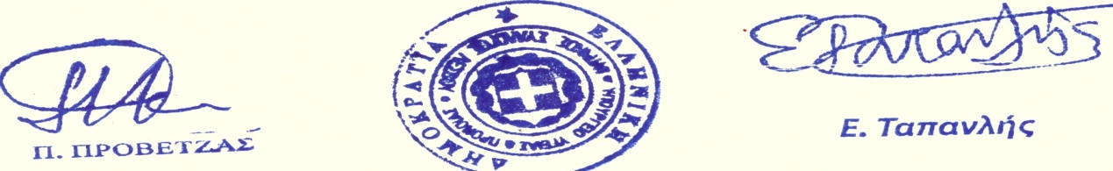

Π. ΠΡΟΒΕΤΖΑΣ Ε. ΤΑΠΑΝΛΗΣ